Для изготовления шляпки нужно:
- круг из плотного картона диаметром 18см.
- полоска из картонавысотой 7см.
-2 цветных пакета
- степлер, ножницы, авторучка
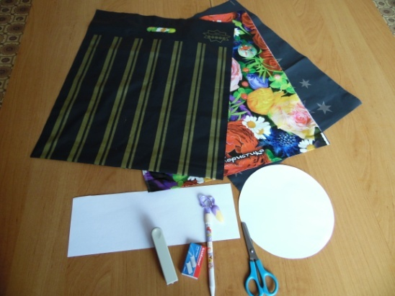

- Возьмите круг из картона,положите его на пакет, обведите и вырежьте. Затем положите полоску из картона и вырежьте 2-е полоски из пакета.
С помощью степлерасоедините
обе полоски.

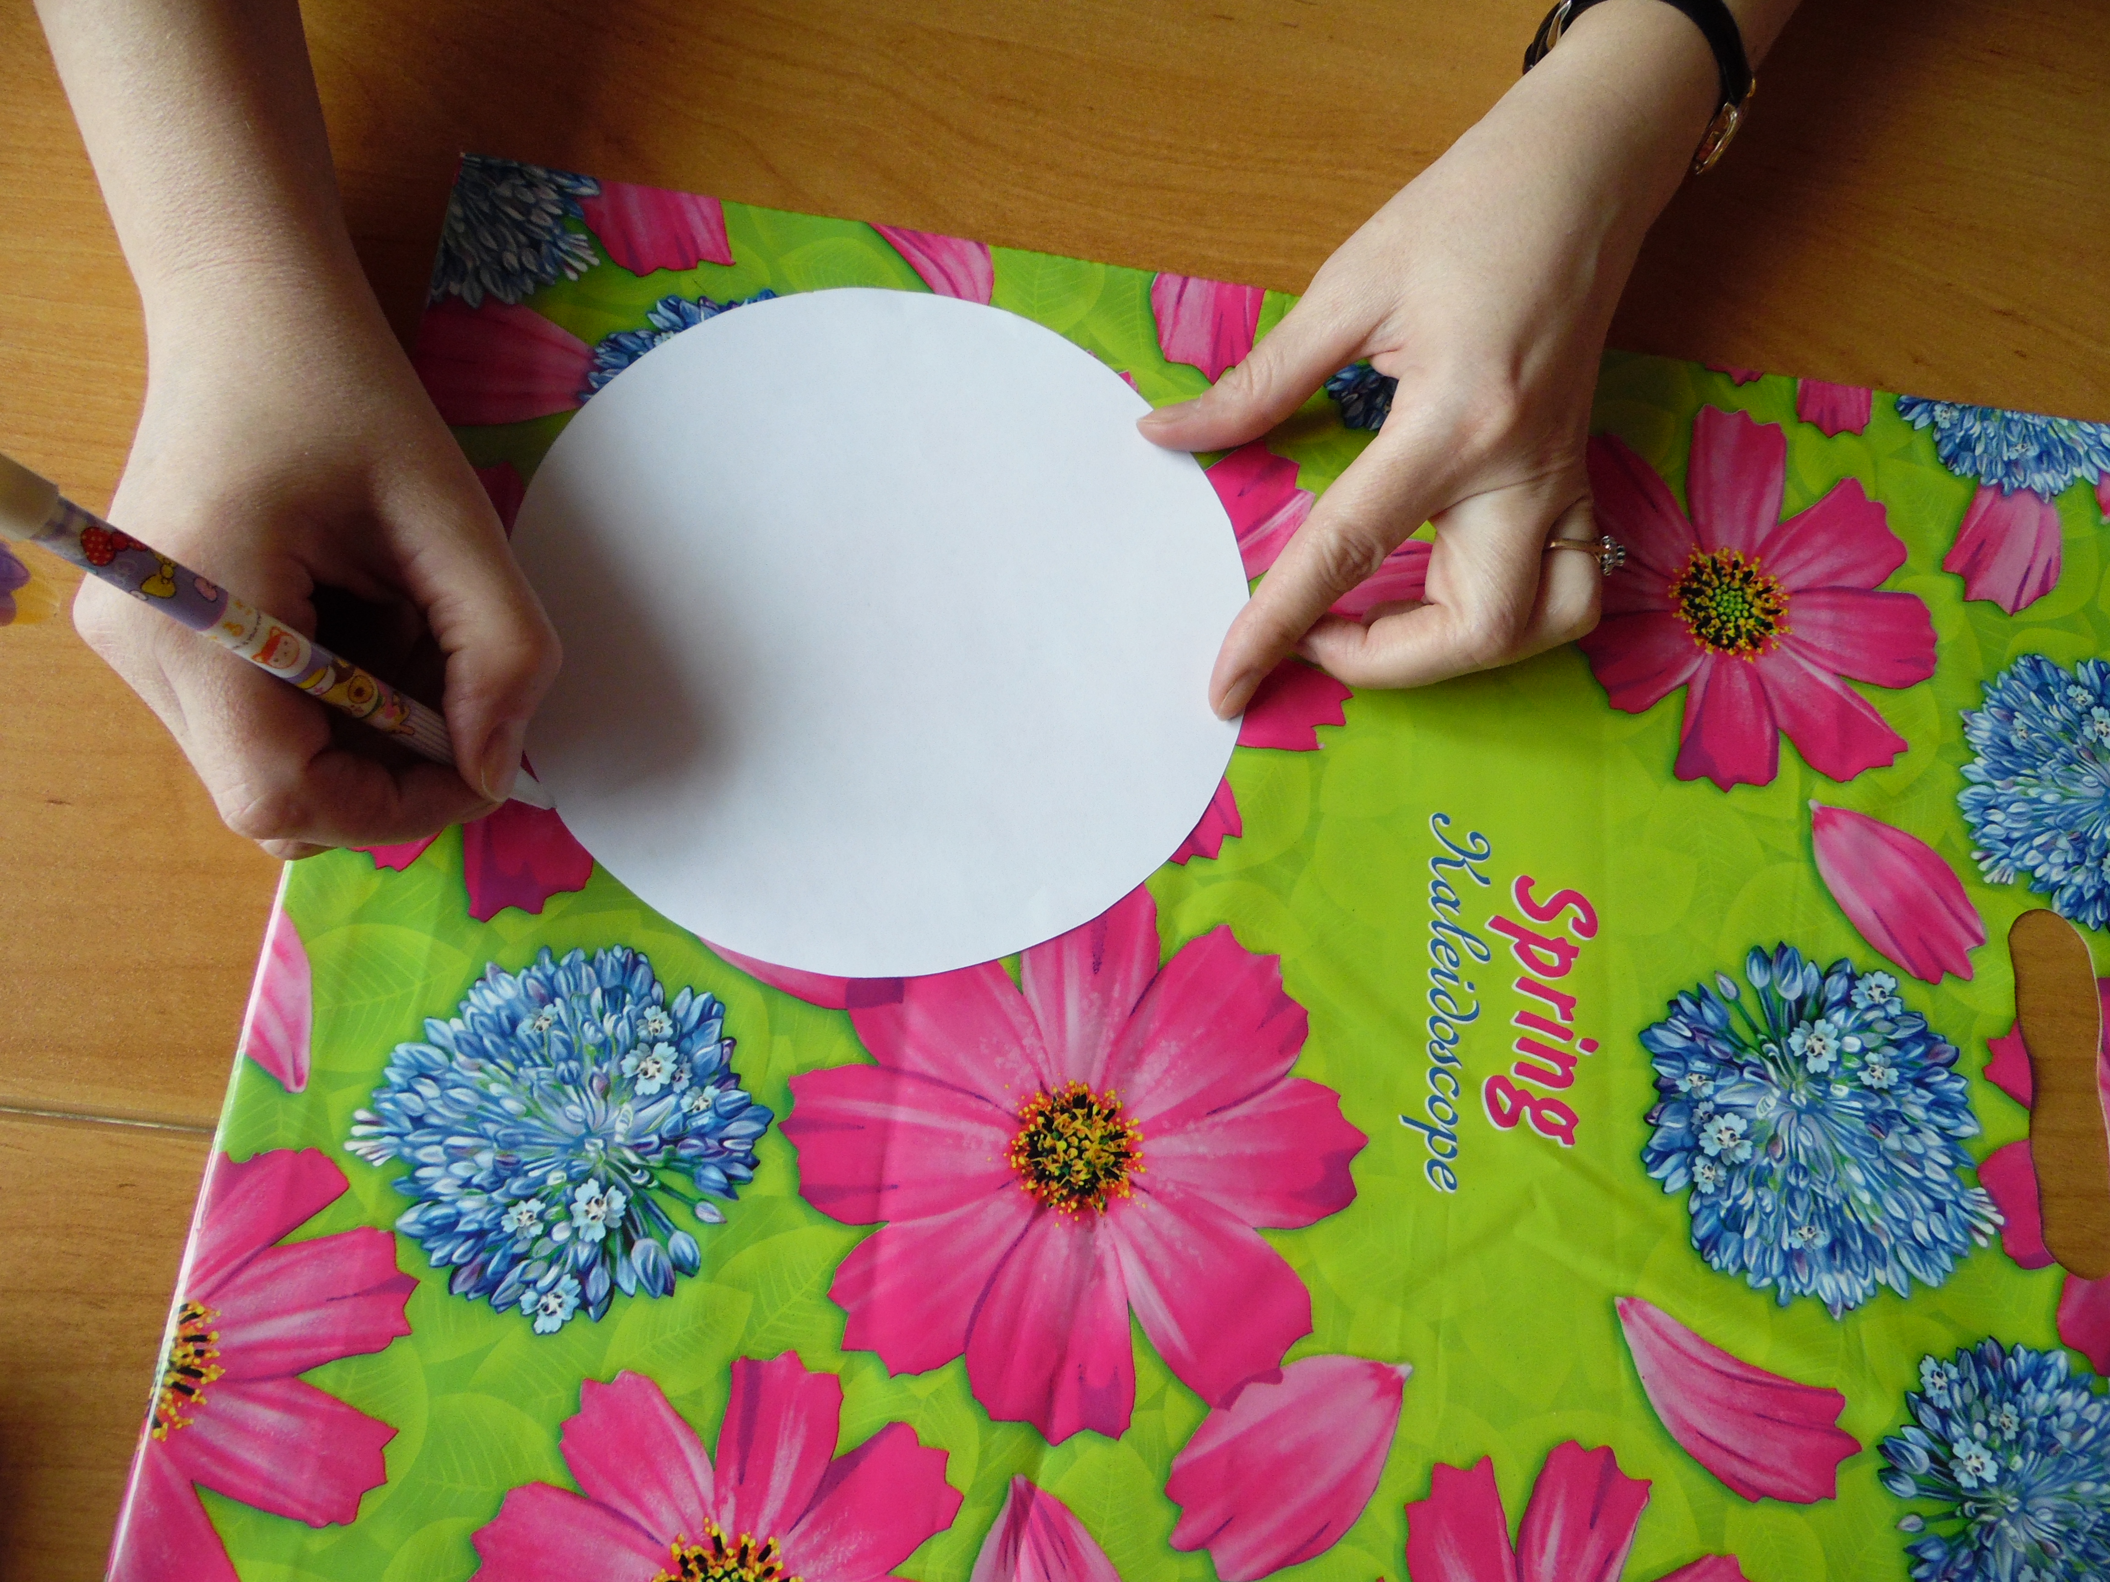

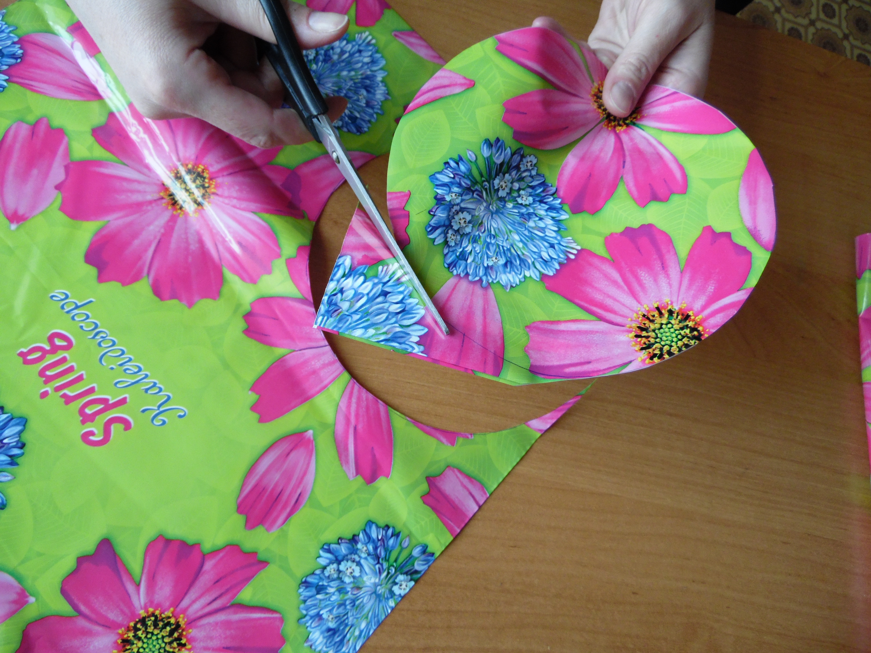
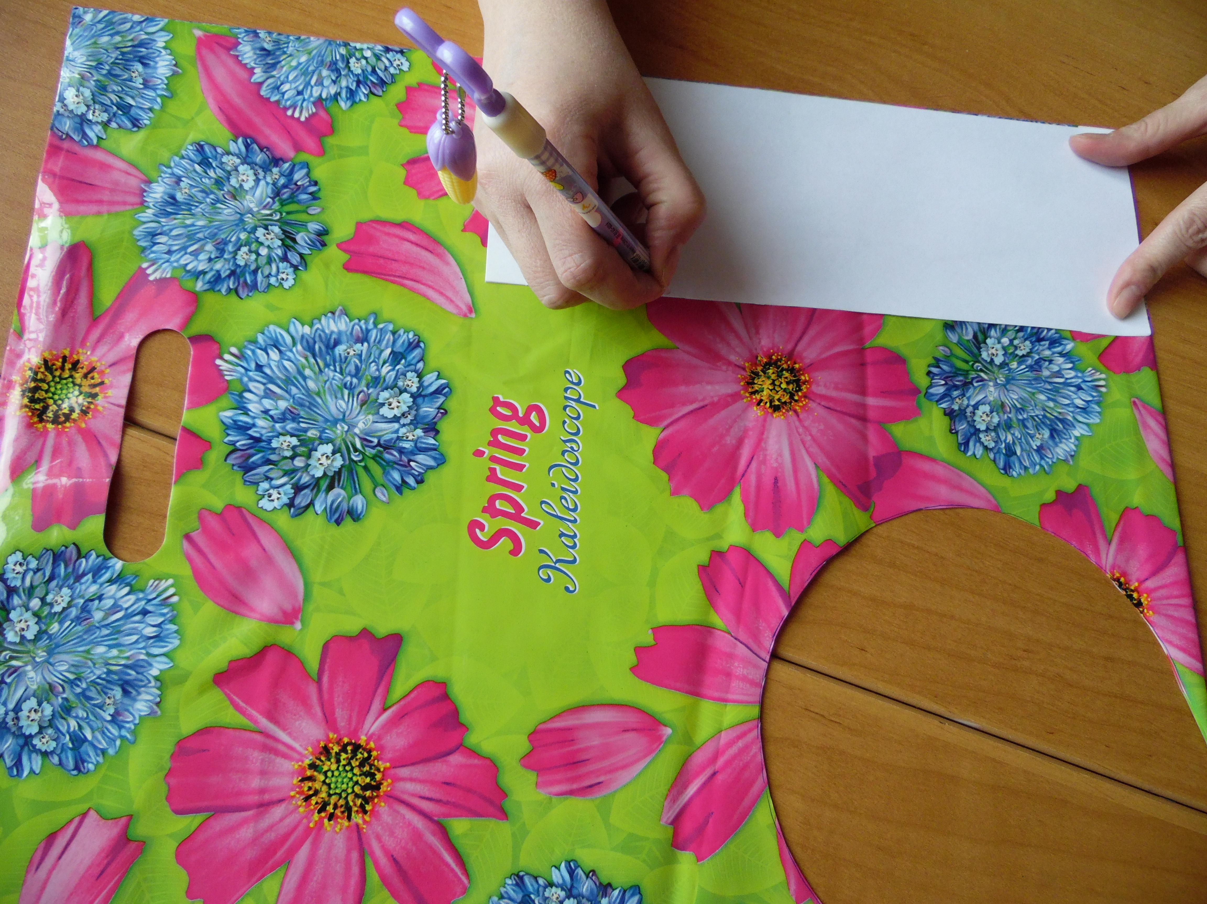

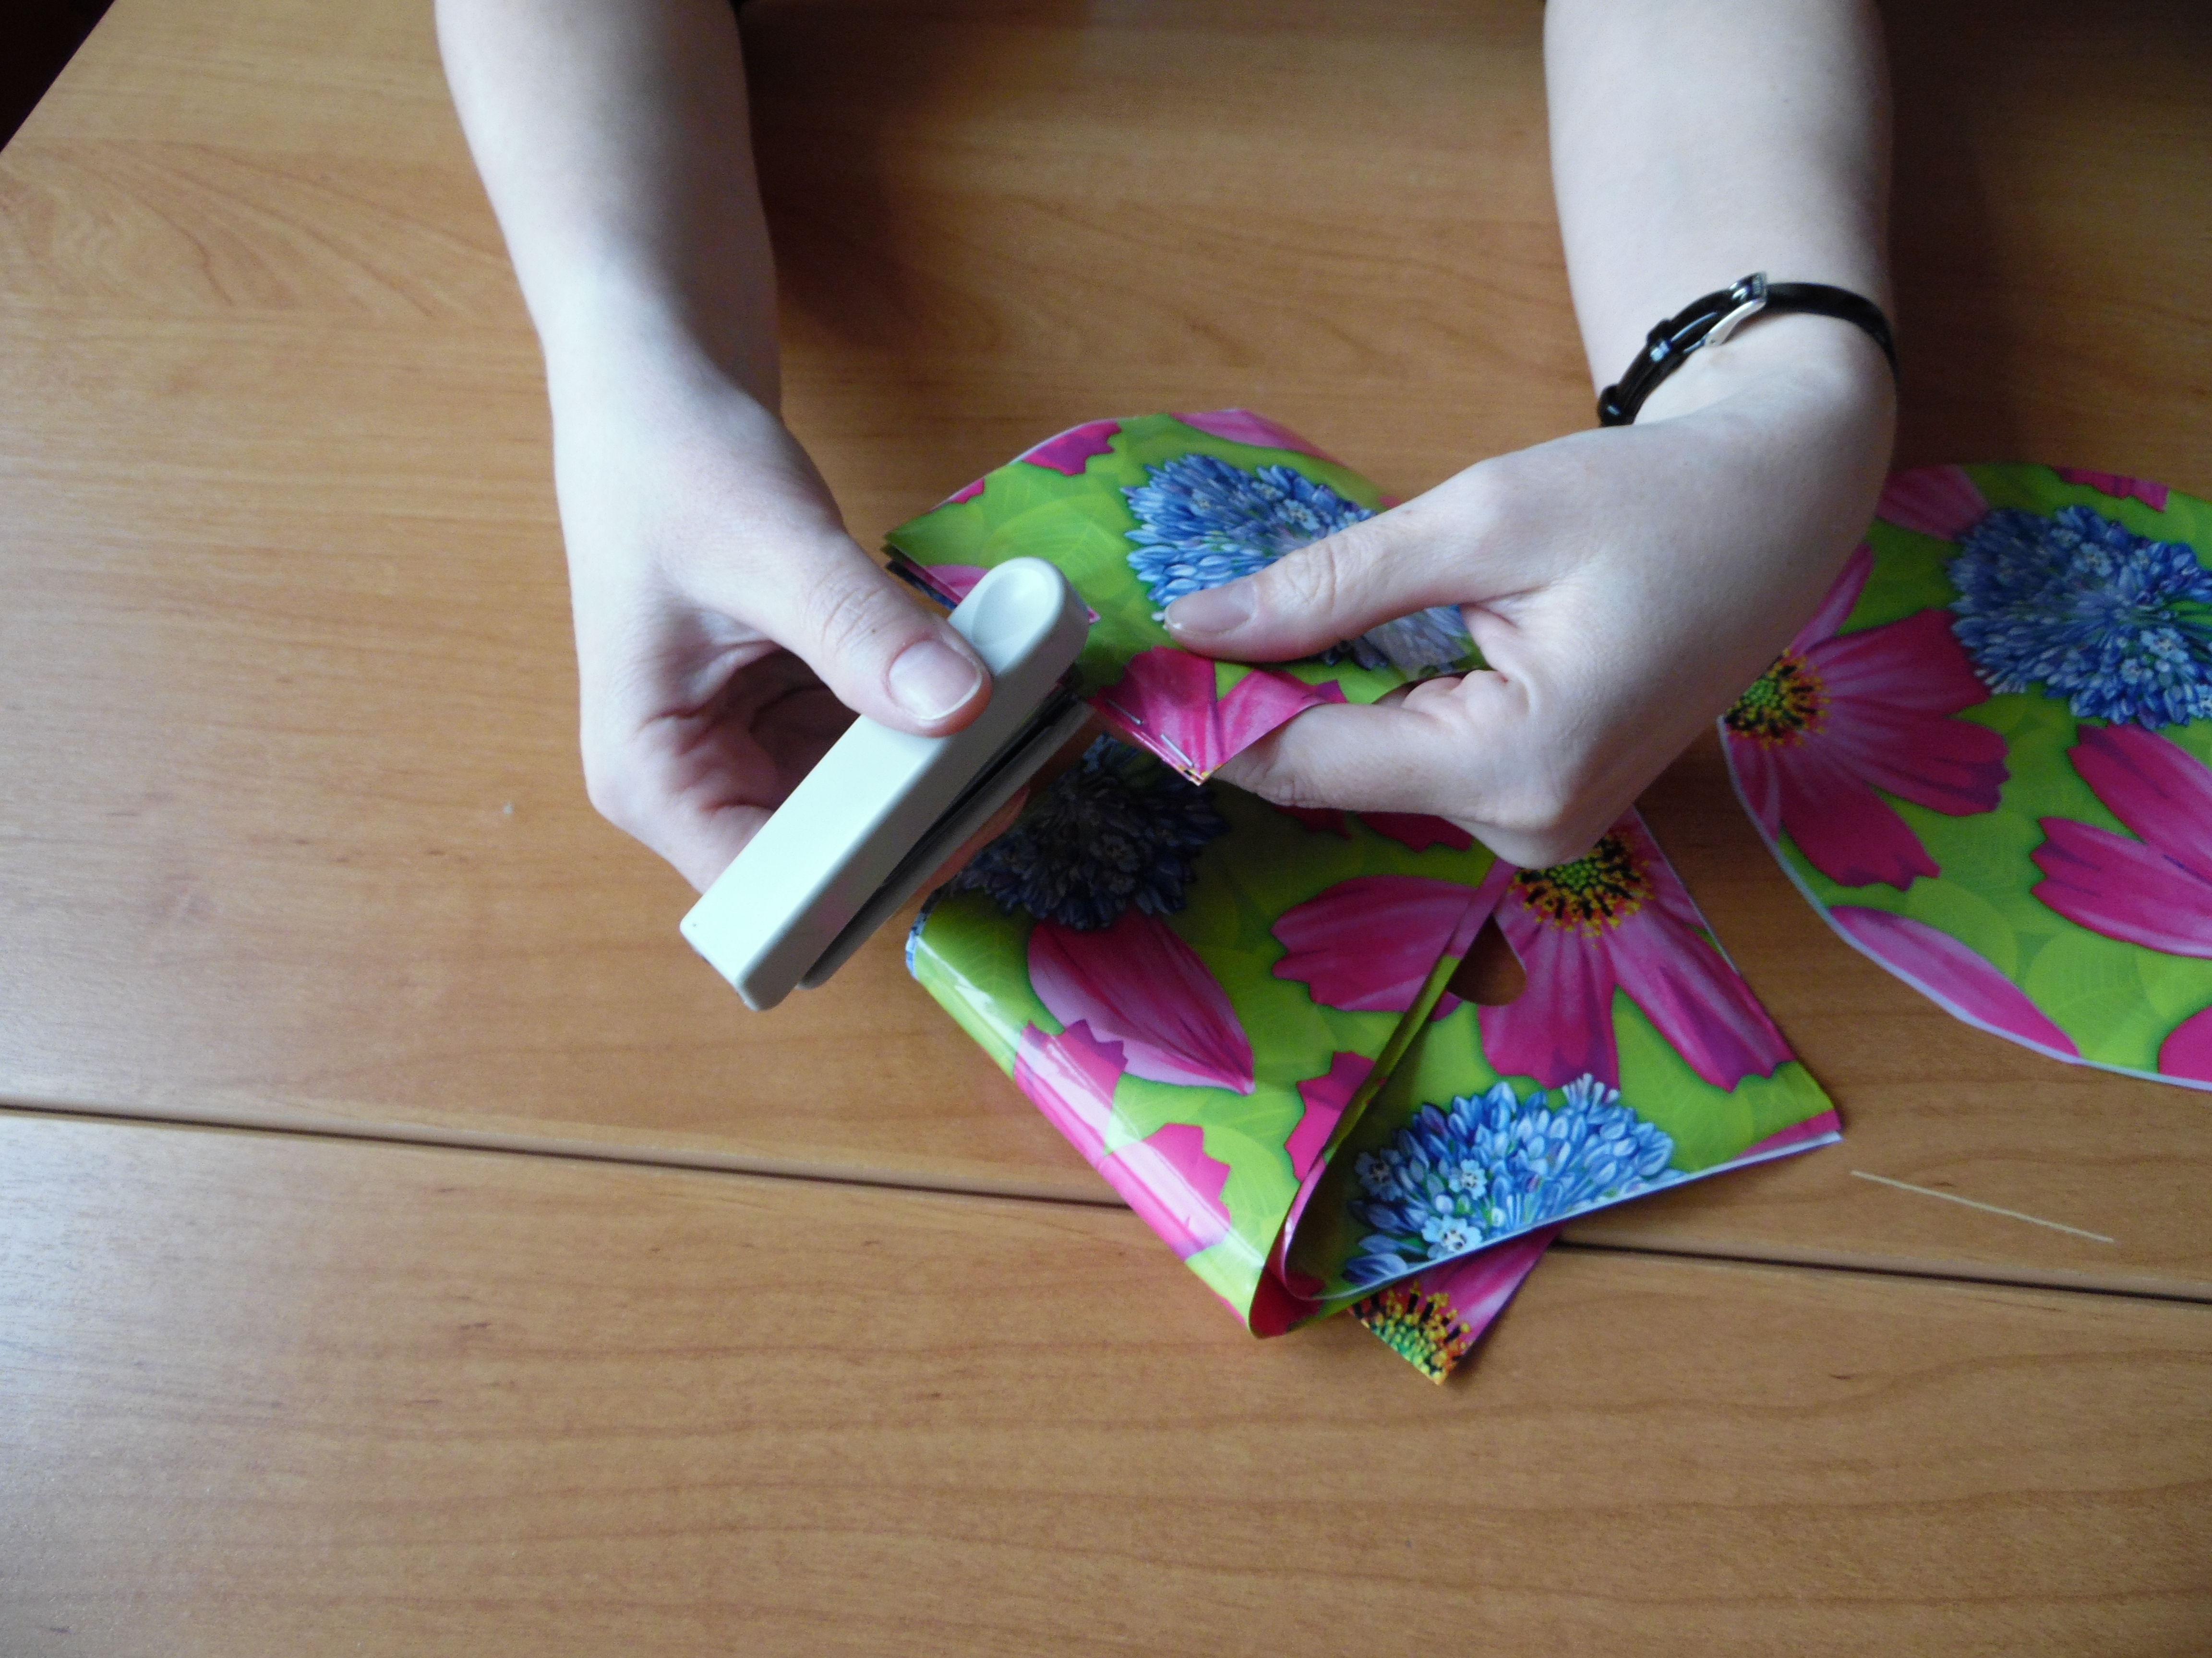

- С помощью степлера соединяем круг и полоску.
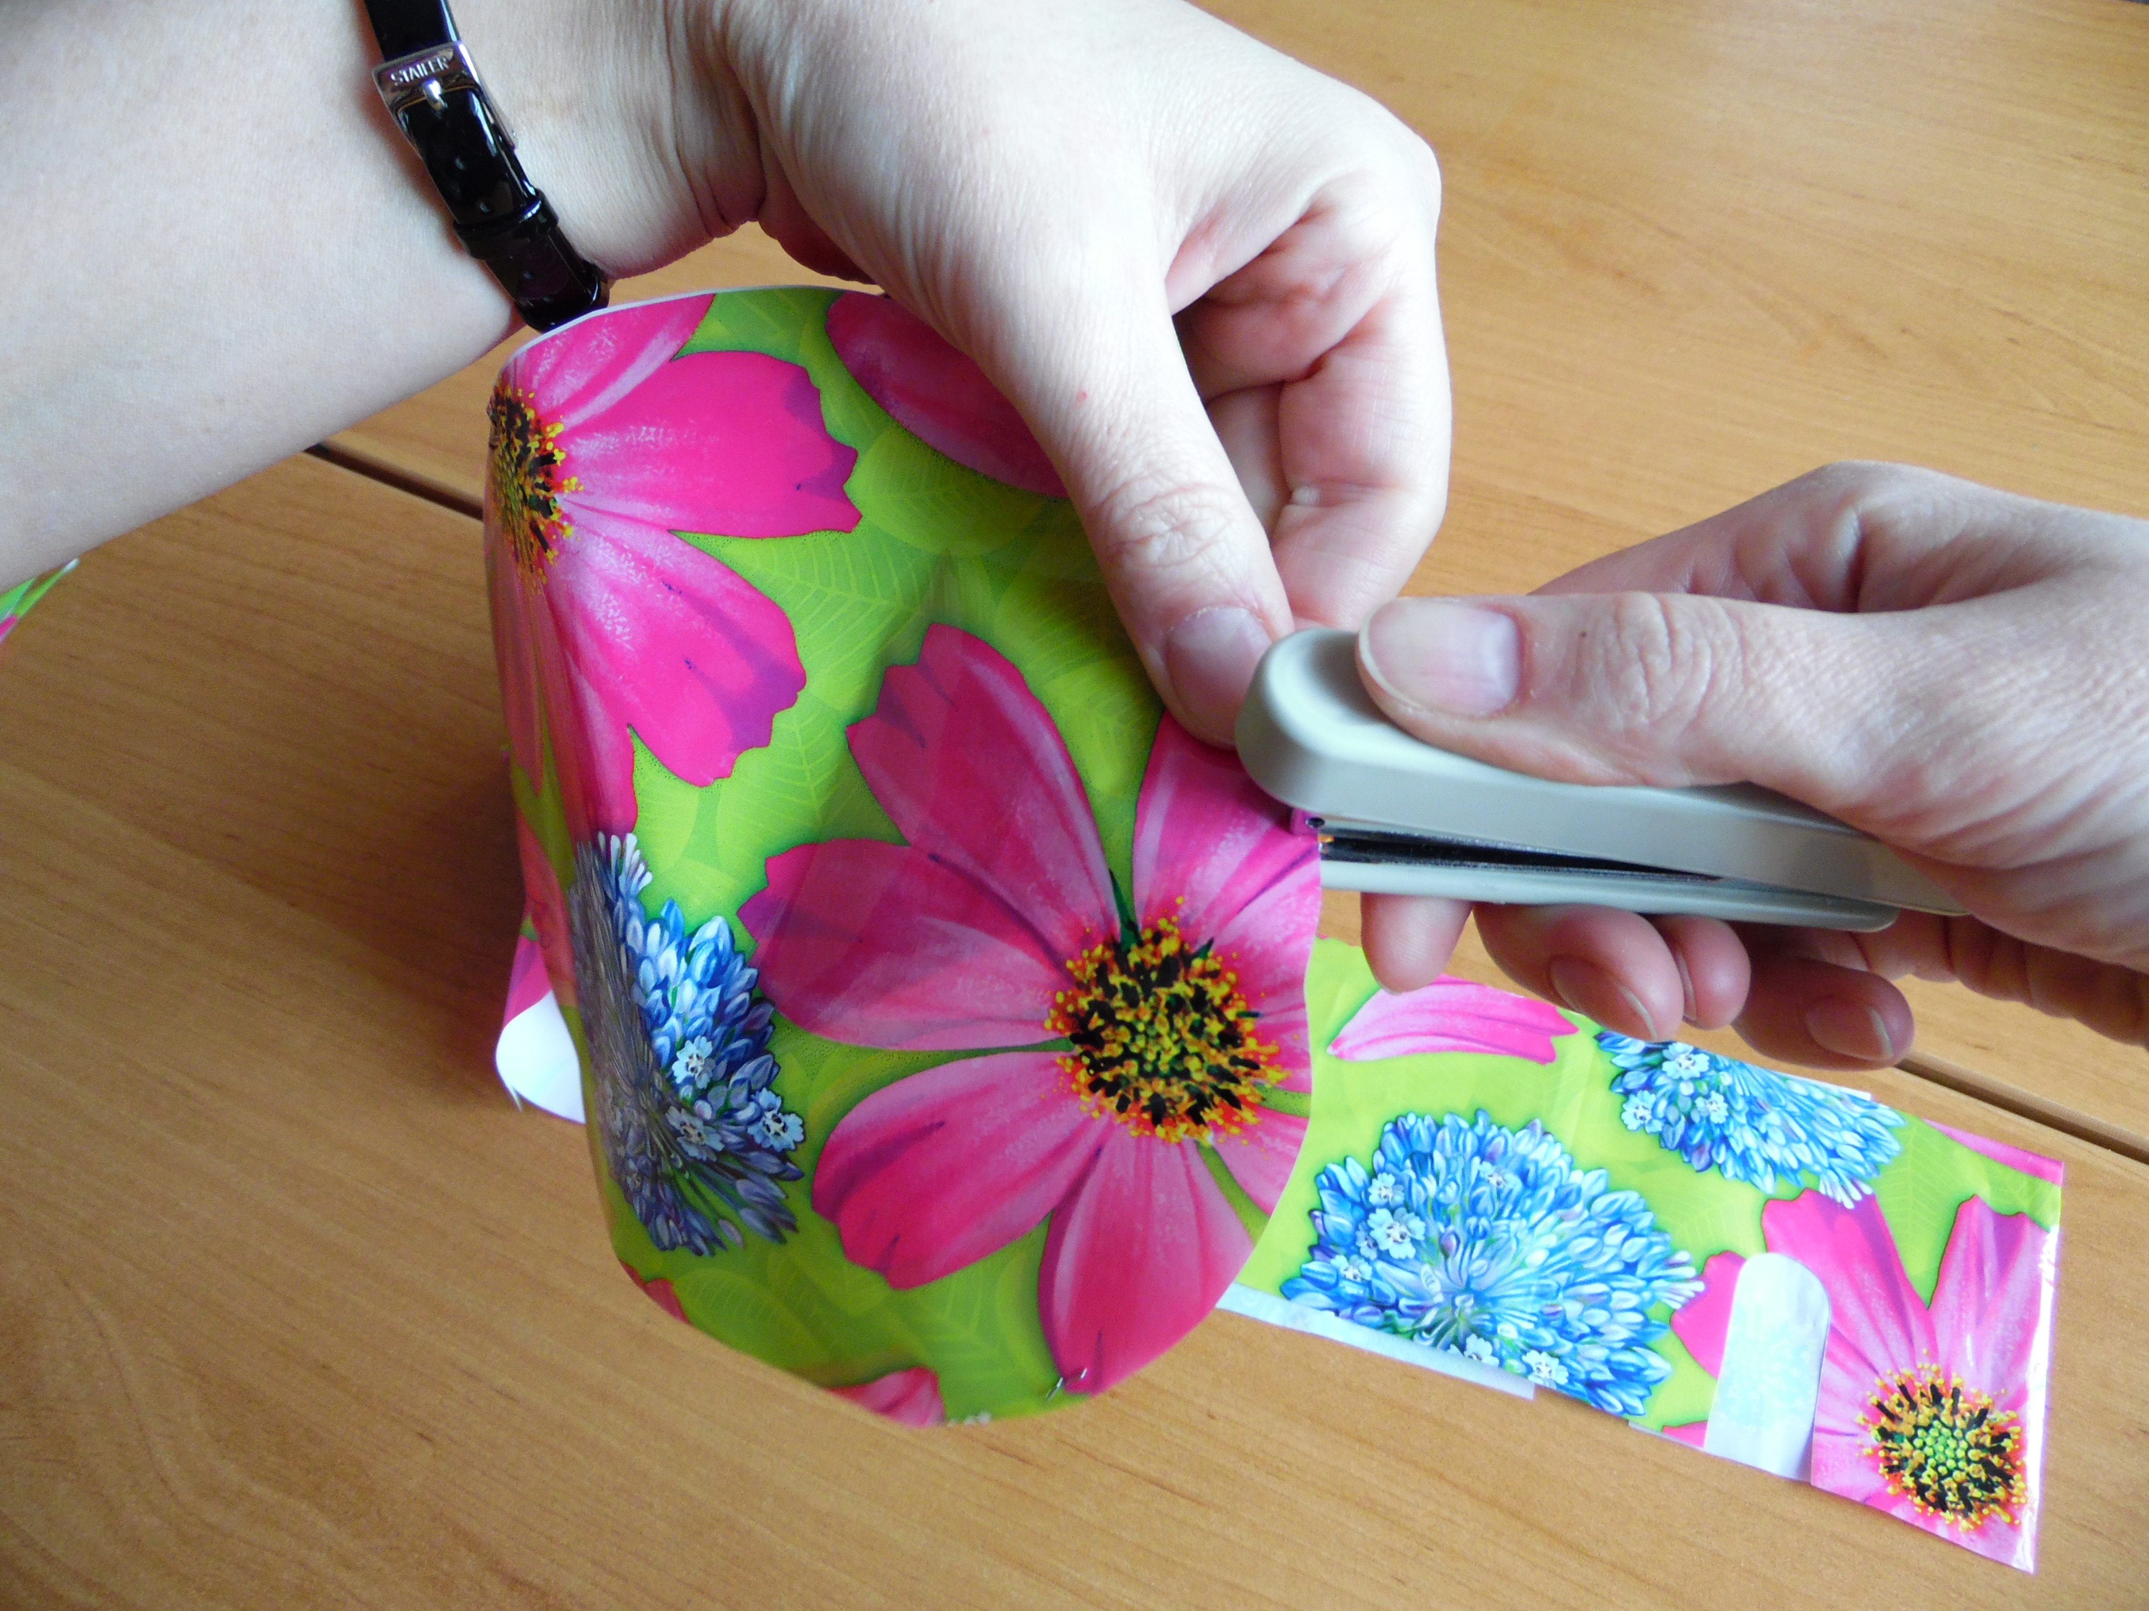

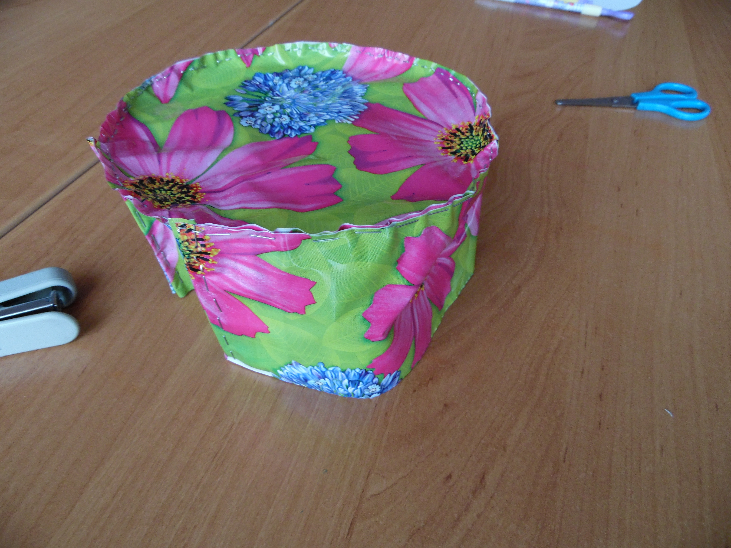

- Готовый верх выворачиваем швами внутрь.
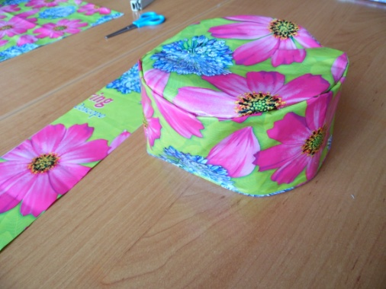

- Для полей шляпки нужно отрезать ещё 3-и полоски из пакета и соединить с уже готовым верхом. Полоски соединяем с помощью степлера, закладывая складки.

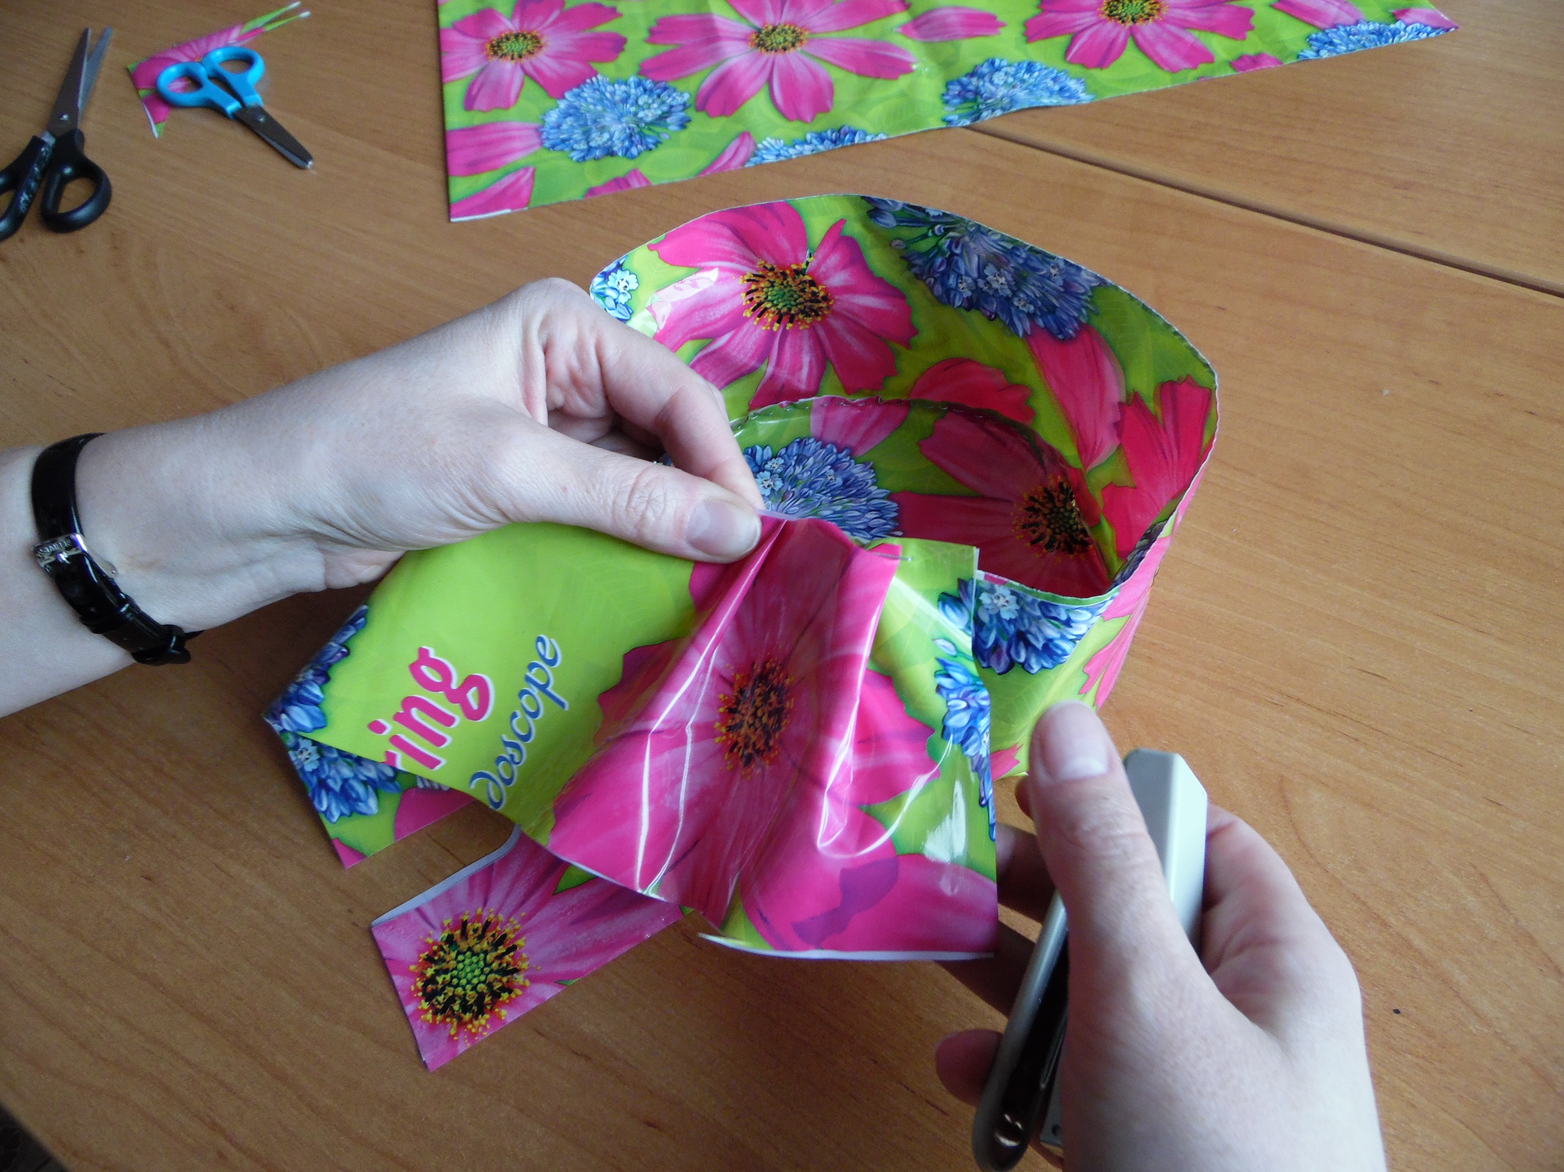
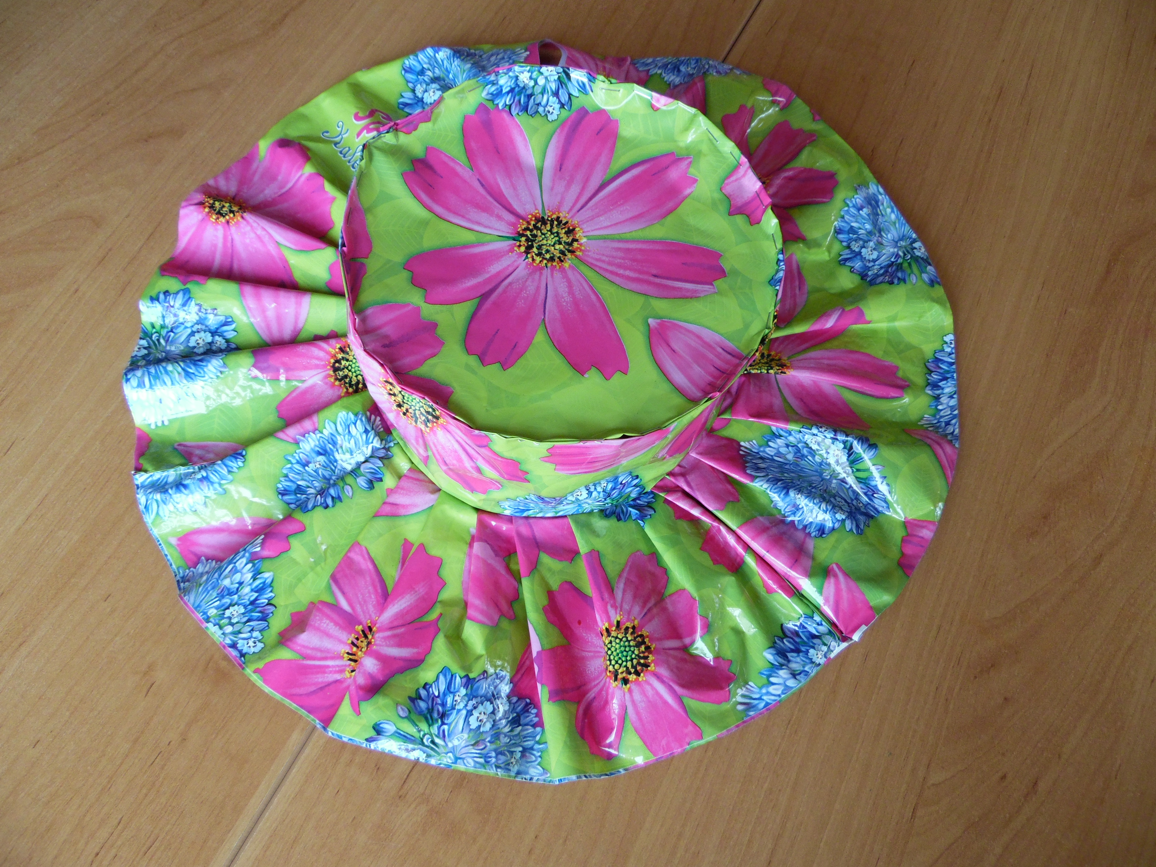

Ваша шляпка готова!

Варианты элементов одежды и головных уборов, изготовленных из пакетов.
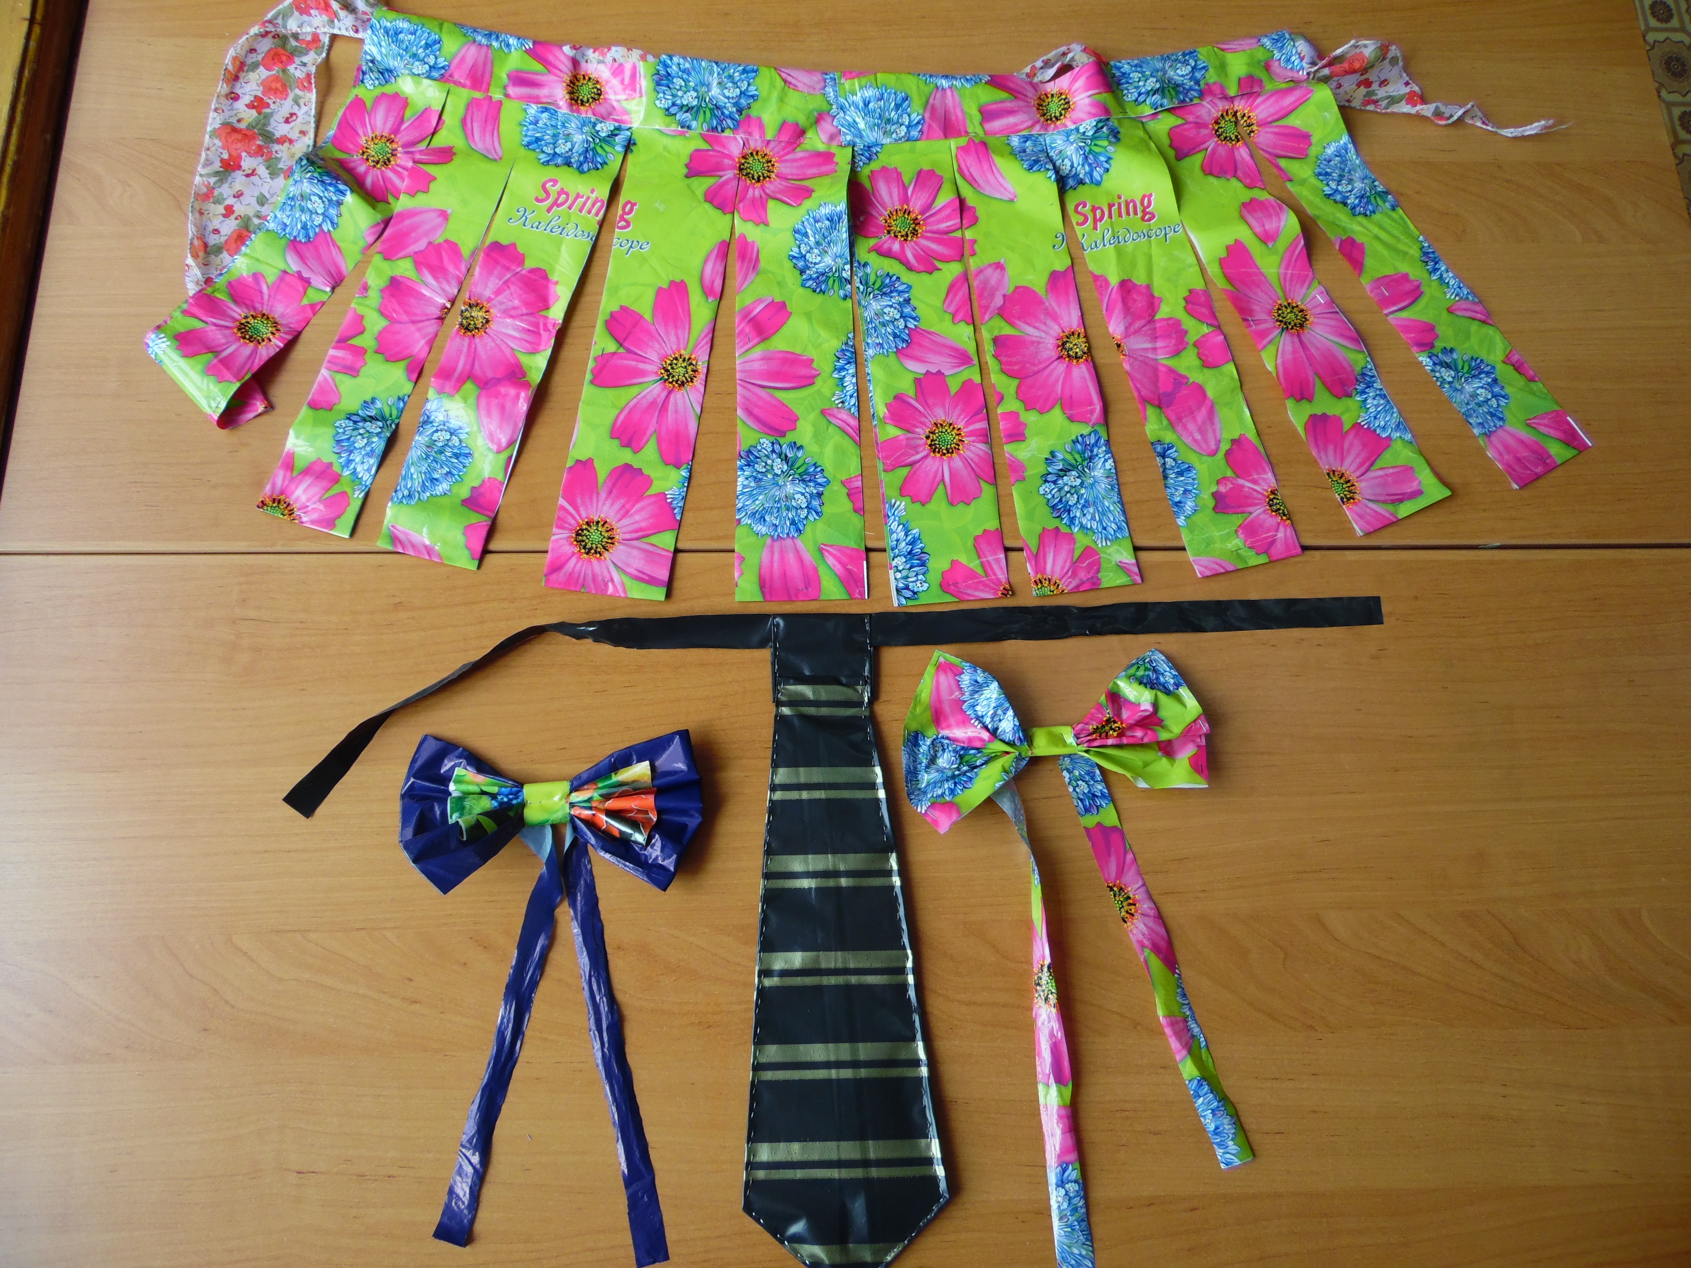

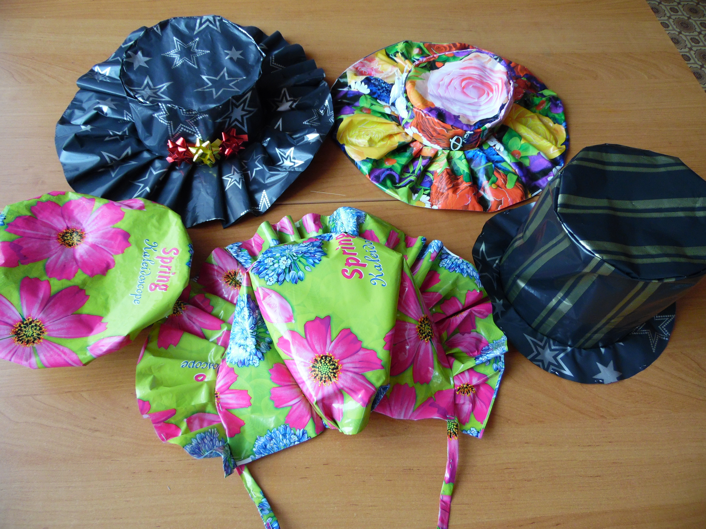
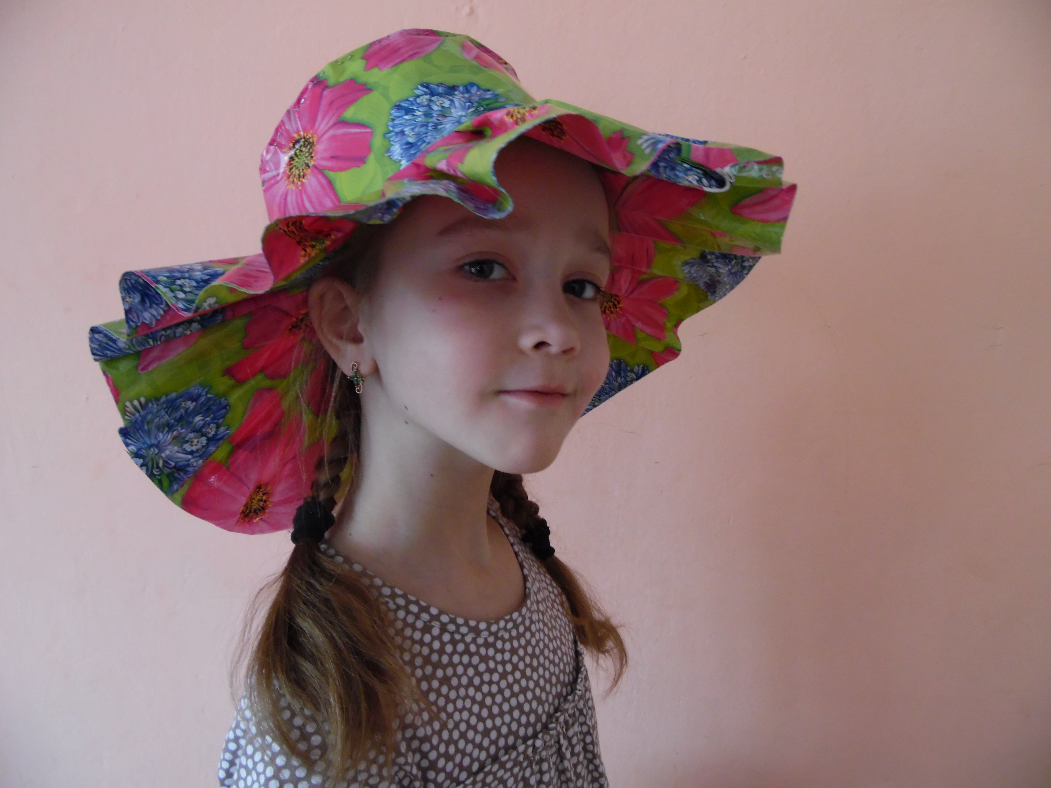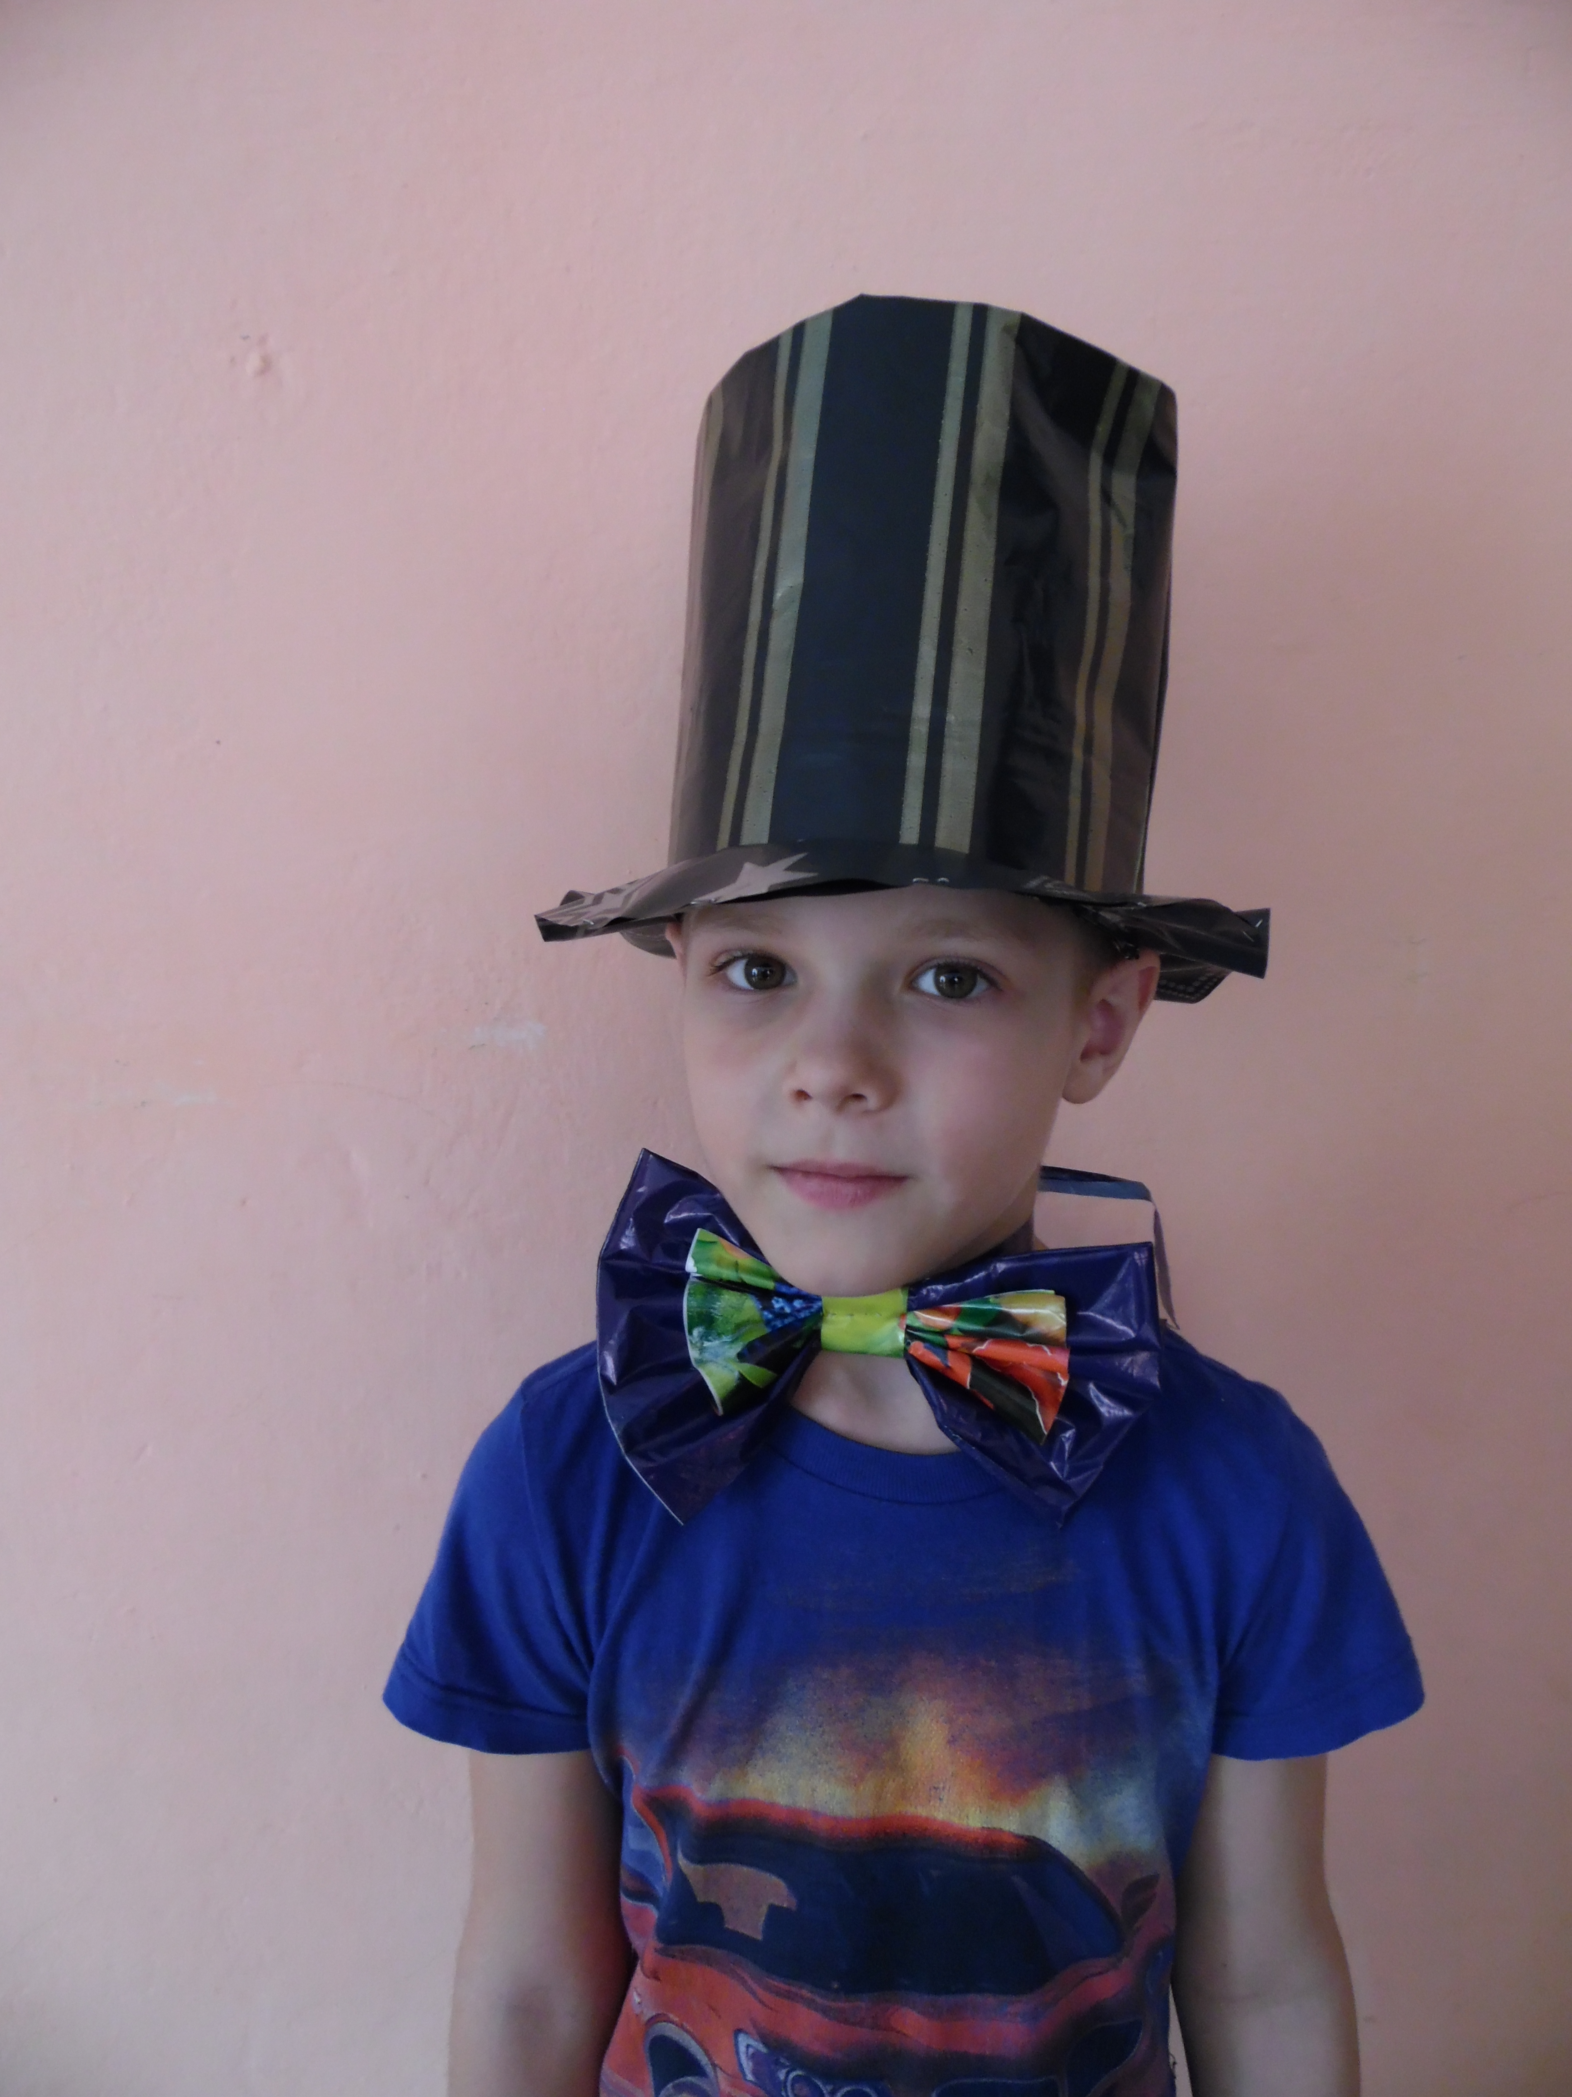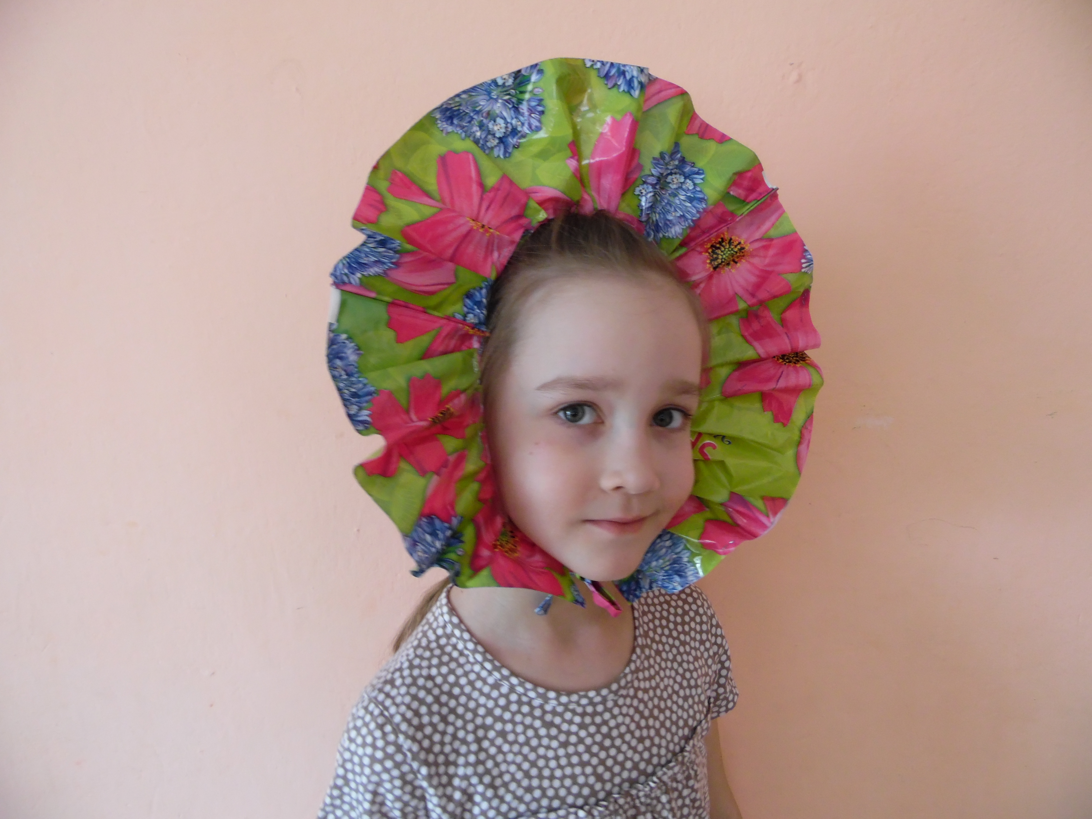

Составители:
Ефремова О.А., музыкальный руководитель
Адрес: Новокузнецк
Ул. Циолковского 40,а
Телефон: 71-38-88
Муниципальное бюджетное дошкольное образовательное учреждение
«Детский сад № 133»
комбинированного вида

Изготовление
шляпки из пакета

Новокузнецк

